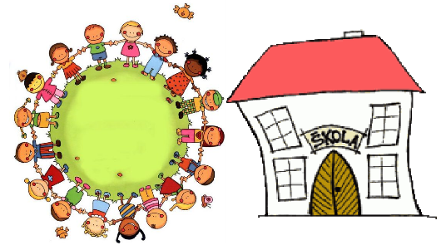

**Práce s dětmi předškolního věku v distanční výuce a mimo distanční výuku**

**Distanční výuka**

Distanční výuku, při celosvětové pandemii COVID-19, v mateřské škole v Třebenicích vedeme individuálně, dle aktuálních požadavků k výuce. Vždy se řídíme doporučeními a nařízeními vlády v manuálech z MŠMT.

Pro děti v povinném předškolním vzdělávání připravujeme aktivity, činnosti a pracovní listy dle daných témat v třídním vzdělávacím programu.

V případě, že je dítě dlouhodobě nemocné a nenavštěvuje naši mateřskou školu, připravujeme pro děti pracovní listy k aktuálnímu tématu. Dětem pracovní listy v rámci možností roznášíme buď do poštovních schránek, nebo se pro ně rodiče mohou během dne zastavit v mateřské škole.

Pokud je provoz mateřské školy zcela přerušen, z důvodu LOCKDOWNU, pro děti připravujeme i nadále činnosti, aktivity a pracovní listy, k danému tématu, tudíž stále pokračuje v třídním vzdělávacím programu. Dětem opět buď roznášíme do poštovních schránek, rodiče si, pokud to lze, mohou vyzvednout v mateřské škole, nebo je zasíláme do emailových schránek rodičů, pokud si chtějí doma sami vytisknout.

Vypracované pracovní úkoly, nám rodiče s dětmi přinesou k založení do mateřské školy do složek s DISTANČNÍ VÝUKOU. Pokud je provoz dlouhodobě přerušen, přinesou všechny pracovní listy a výrobky, které po tuto dobu doma udělali. S dětmi je v rámci komunitního kruhu vyhodnotíme a děti za celou dobu práce doma, dostanou nějakou menší odměnu, jako motivaci pro další práci.

**Práce s dětmi mimo distanční výuku v mateřské škole**

S dětmi s povinnou školní docházkou pracujeme individuálně, dle docházky dětí. S dětmi pracujeme v rámci předškoláka dopoledne průběžně od 7:30 do 8:15 hodin a v odpoledních hodinách po obědě od 12:00 do 14:30 hodin.

Děti, které nezůstávají na odpolední provoz v mateřské škole, plní většinu úkolů a činností dopoledne při příchodu, nebo po obědě před příchodem rodičů.

S dětmi, které ráno přicházejí do mateřské školy později pracujeme v odpoledních hodinách, po odpočinku. Děti, které zůstávají na odpolední provoz, si chodí po obědě odpočinout. Některé děti předškolního věku, už po obědě neusnou, proto si je po poslechnutí pohádky bereme do vedlejší třídy a pracujeme s nimi.